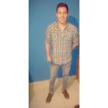

[ Escribir Objetivo profesional ]

Experiencia Profesional
Minimercado LA NONITA
5/2014-7/2014
  - -- Selecciona -- ((Seleccionar))

  - Repositor

Habilidades y Capacidades

Habilidad 1 | Habilidad 2 | Habilidad 3
Habilidad 4 | Habilidad 5 | Habilidad 6

Formación
Primario Completo
12/2009
Graduado Escolar / ESO / Primaria

Marcelo Palentini Bº 25 de Mayp. Palpala

Formación Complementaria

Idiomas

Informática

Información adicional
http://Paredesnestorfabian1265.MiCVweb.com

